Opdracht 4 Machines

Jongen overlijdt na tractorongeluk.

“Een 15-jarige jongen uit het Brabantse Steenbergen is donderdag vlak voor de middag verongelukt. Hij bestuurde een tractor op de Emmaweg in het Zeeuwse Vrouwenpolder en is door nog onbekende oorzaak van de weg afgereden. De traumahelikopter werd opgeroepen om eerste hulp te verlenen. Desondanks overleed de jongen ter plekke.
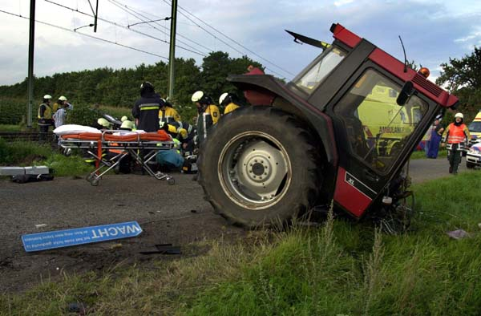
De politie onderzoekt nog wat de jongen met de tractor deed en hoe het ongeval kon plaatsvinden. Vermoed wordt dat hij vakantiewerk deed”.

Opdracht:

Wat mag jij met machines doen, wat mag niet? Daar ga je in deze les mee bezig houden.

❑ Zoek uit wat er (volgens de wet) mag en niet mag rond tractor-rijden.
Denk daarbij ook aan ‘leeftijden ‘toezicht’.
❑ Wat zijn volgens jou de risico’s van tractor-rijden?
Denk daarbij aan ‘menselijke fouten’, ónveilige situaties’ en ongewenste gebeurtenissen (bijv. ongeluk)
❑ Waar moet je zelf op letten om de risico’s en gevaren tot het minimum te beperken?

Opdracht/verwerking:

Maak een verslag van 1 A4 waarbij je bovenstaande vragen uitwerkt.
Laat deze opdracht beoordelen door een van je klasgenoten. (goed / voldoende / matig)
Taalcompetentie: schrijven: de leerling kan verlagen schrijven met behulp van een schema en daarbij informatie uit verscheidene bronnen samenvoegen.

Verbeter eventueel een aantal zaken en lever het dan in om het door een stagebegeleider te laten beoordelen.

Op de volgende bladzijde kun je het verslag maken

Onderwerp verslag:

Doel verslag:

Bestemd voor:

Geschreven door:

Datum:

Aanleiding (leg uit waarom je dit verslag schrijft)

Inhoud verslag (wetgeving,risico’s, waar moet je zelf opletten?)

Conclusie (Wat is het belangrijkste wat je uit bovenstaande geleerd hebt?)

